Hinweise für die Lehrkraft:

Legende von 1 bis 10 anlegen und sukzessive ausfüllen.

1 die Nasenhöhle, -n
2 die Mundhöhle, -n
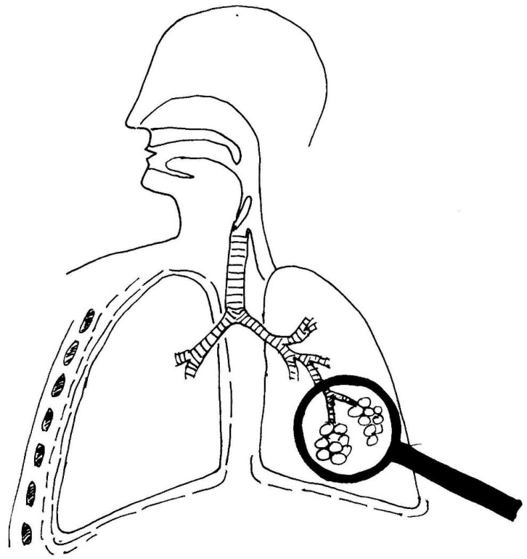
3 der Rachen, -
4 der Kehlkopf-Deckel, -: verschließt die Luftröhre beim Schlucken
5 die Luftröhre, -n
1

3

4
2
5

6

8

7

9
6 der Bronchus, -ien
7 das Lungen-Bläschen, - (Welt im Mikroskop, Oberflächenvergrößg.)

Die folgenden Bestandteile mit Farbe nachfahren.

8 das Rippenfell, -e
9 das Lungenfell, -e

Zwerchfell freihand farbig einzeichnen unter dem Lungenfell und in die Legende aufnehmen.

10 das Zwerchfell, -e

Erklären:
„Fell“ ist ein veraltetes Wort für „Haut“,
„zwerch“ ist ein veraltetes Wort für „quer“.
Das Zwerchfell ist eine quer im Bauch liegende Haut.

Versuche:
- Stabilisierung von Luftröhre und Bronchien durch Knorpel-
spangen im Modellversuch mit Installationsrohr bzw. lockerem Plastikschlauch.
- Haftung von Rippen- bzw. Zwerch- am Lungenfell durch befeuchtete Objektträger.
Nickl 2.2018

